IT行业薪酬变化的数据分析

**作者 余瑾涵**1

1 大连理工大学 辽宁省 大连市 116000

**摘 要** 21 世纪信息技术得到了极大的发展，大数据、云计算、人工智能等发展的势头越来越猛。IT行业可以说已经是中国第一大产业了，因此，对于互联网人才的需求急剧上升。身处高速变化的时代，IT 行业的薪酬已赶超金融行业，整体高于其他行业，排名行业第一，并且仍处在发展中。IT行业的酬薪与时间、地区、岗位、从业人员的学历有着极大的差异，为探究其变化的趋势与影响因素，对IT行业的酬薪进行了调查，并对未来的发展趋势进行了预测。结论表明，IT行业薪酬随着时代的进步逐渐递增，经济越发达的地区薪酬越高，越热门的行业薪酬越高，从业人员的学历越高薪酬越高。一方面，有助于对IT行业的薪资有有一个较为准确的认知；另一方面，对各企业设定薪资有一个参考意见，保证行业发展的平衡性。

**关键词：** IT行业；薪酬；变化与差异

引言

近年来各个国家在计算机科学技术研发中投入的资金比例不断增加,计算机科学技术已经成为提升各个国家核心竞争力的重要组成部分。[1]计算机技术的不断发展,给我国各行各业生产活动带来了充足的技术支持。近年来，我国的经济稳步发展，各行各业的薪酬也成为了人们关注的热点话题之一。在IT 行业中，薪酬仍然具有较大的发展空间。但是，由于地区经济发展水平程度不同和技术水平与方向的差异，IT 行业的薪酬变化很大。本文根据时间、地区、岗位等因素的影响，对 IT 行业薪酬变化进行研究，说明 IT 行业薪酬的影响因素和未来的发展趋势，即 IT 行业薪酬逐年增长，且发达地区薪酬整体较高。基于以上结论，充分评估IT行业薪酬的合理性，为各企业薪酬的制定提供一定的参考意见，为保证IT行业发展的平衡性提供参考。

1. 分析结果

IT 行业的平均薪酬逐年增长；经济发展程度越高的地区，平均薪酬越高；技术性要求越高的岗位，平均薪酬越高；从业者学历越高，平均薪酬越高。

1. IT行业薪酬分析

3.1 时间分析

图 1 2006-2018 年软件行业平均薪酬

如图1所示，从2006年到2018年，软件行业的平均薪酬上涨近10万元，虽然有两年略有下降，但是整体呈上涨趋势。物联网、大数据、云计算的广泛应用，极大的方便了我们日常生活。比如：在交通、环境、安全等方面都会应用到物联网；在购物、分析数据等都会应用到大数据；华为云、苹果icloud等都是以云计算为主要的算法。同时，这些服务使传统行业产生了更大的生产力，推动了经济的发展。软件行业的快速发展，使得对人才的需求变得更加急切。

互联网有着庞大的从业人群，整个行业的发展对薪酬的拉动有着很大的拉动作用。如今稀缺的是拥有高技术的人才，他们可以推动一家公司，乃至整个软件行业的发展。技术的进步，行业的发展都会促使薪酬的上涨。

3.2 地区分析

图 2 2017-2018 年各地区软件行业平均薪酬

如图 2 所示，2017年各地区的软件行业平均薪酬最高的是北京，大约24万元，最低的是吉林，大约6万元；2018年，各地区的软件行业平均薪酬最高的是北京，大约26万元，最低的是青海，大约3万元。可以看出，北京、上海、广东等地的平均薪酬远高于其他地区。分析其原因，首先，许多互联网行业的企业都在北上广深，这些城市对人才有较大的需求；其次，这些城市经济发展水平较高，更依赖于高科技产品；最后，这些城市生活更加便利，条件更好，环境更干净，更加吸引人才去这些工作去生活。因此，城市越发达，IT 行业平均薪酬越高。

3.3 岗位分析

由表 1 可得，架构师和后端工程师这两个岗位的薪资是比较高的。架构师一般要有考虑现有团队的能力，并且对技术有很高的熟练度。后端工程师需要掌握编程相关的Java、python等，所以薪资较高。前端工程师和安全工程师的薪资相较其他岗位也比较高。最近几年大家重视浏览器端用户体验，浏览器端做的越来越炫，所以前端工程师的薪资也提升了。而不需要编程的 UI 设计、软件测试、产品营销等行业的薪资是稍微低一些的。

薪酬是企业对员工劳动付出的回报。对于员工来说，薪酬代表着企业对他们辛勤劳动的认可，是他们个人那个力的体现。[2]在IT 行业，对编程能力要求越高的岗位，与其他技术结合性更高的岗位，团队协作越高的岗位，平均薪酬也越高。

表 1 北京 IT 行业各岗位平均薪酬分布

3.4学历分析

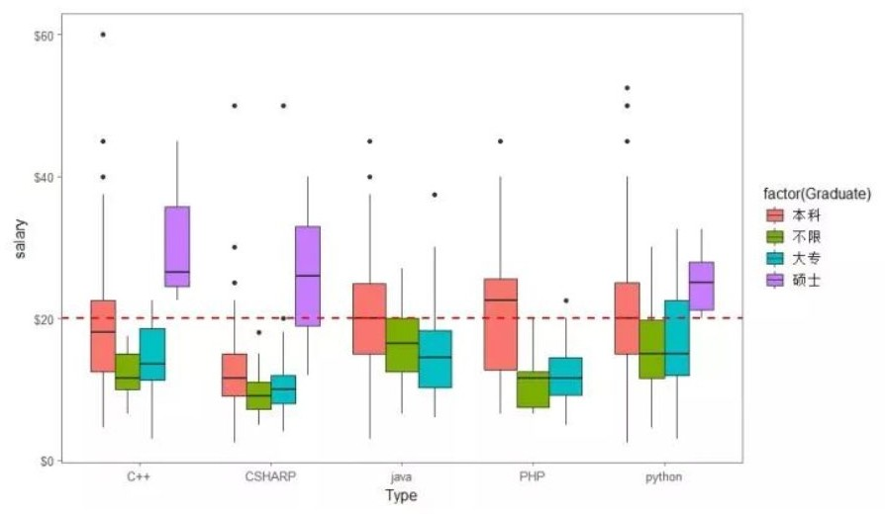图 3 IT 行业相同岗位不同学历平均薪酬对比图

如图3所示，在IT行业，本科生的平均薪酬高于大专生的平均薪酬，硕士生的平均薪酬高于本科生的平均薪酬。由此，学历越高平均薪酬也越高。

分析产生的原因，一方面，学历高的人，学习能力相对更强，接受新知识的速度更快，更容易适应和学习新技术；另一方面，学历高的人，对计算机和软件基础知识掌握更扎实，并且在学校有很多团队合作编程的机会，拥有更好的协作沟通能力与问题解决能力。

软件行业是一个新兴行业，现如今发展非常迅速，科技含量高，因此对于其从业人员的素质和学历要求也相应较高。薪酬，对于员工，是既是保障其生活品质的根本，也是对其工作绩效的激励；对于企业，既要控制成本，提高绩效，也要注重塑造企业文化，注准时机，紧跟时代潮流。

1. 结论

目前，我国的IT行业已趋于成熟，如今我们已经进入了以 5G 网络、物联网和人工智能为代表的智能化时代。对 IT 产业来说，未来的几年，将是更加重要的时期。传统 IT 产业、通讯产业、互联网产业开始相互融合，孕育着丰富的商机，推动互联网新发展。与此同时，IT 行业的薪酬也会上升到一个新的高度，对技术更加重视，有着很大的提升空间。总体来讲虽然整个IT行业的薪酬水平稳步有升，但是决定从业者高薪与否的关键因素仍然在工作经验、技能水平和专业领域方面有着决定性的作用。

参考文献

1. 陆少华. 计算机科学与技术的未来发展趋势[J]. 科技创新与应用, 2020(25).
2. 董炳圻.薪酬决策的影响因素研究综述[J].中国商论,2021(04):148-149.